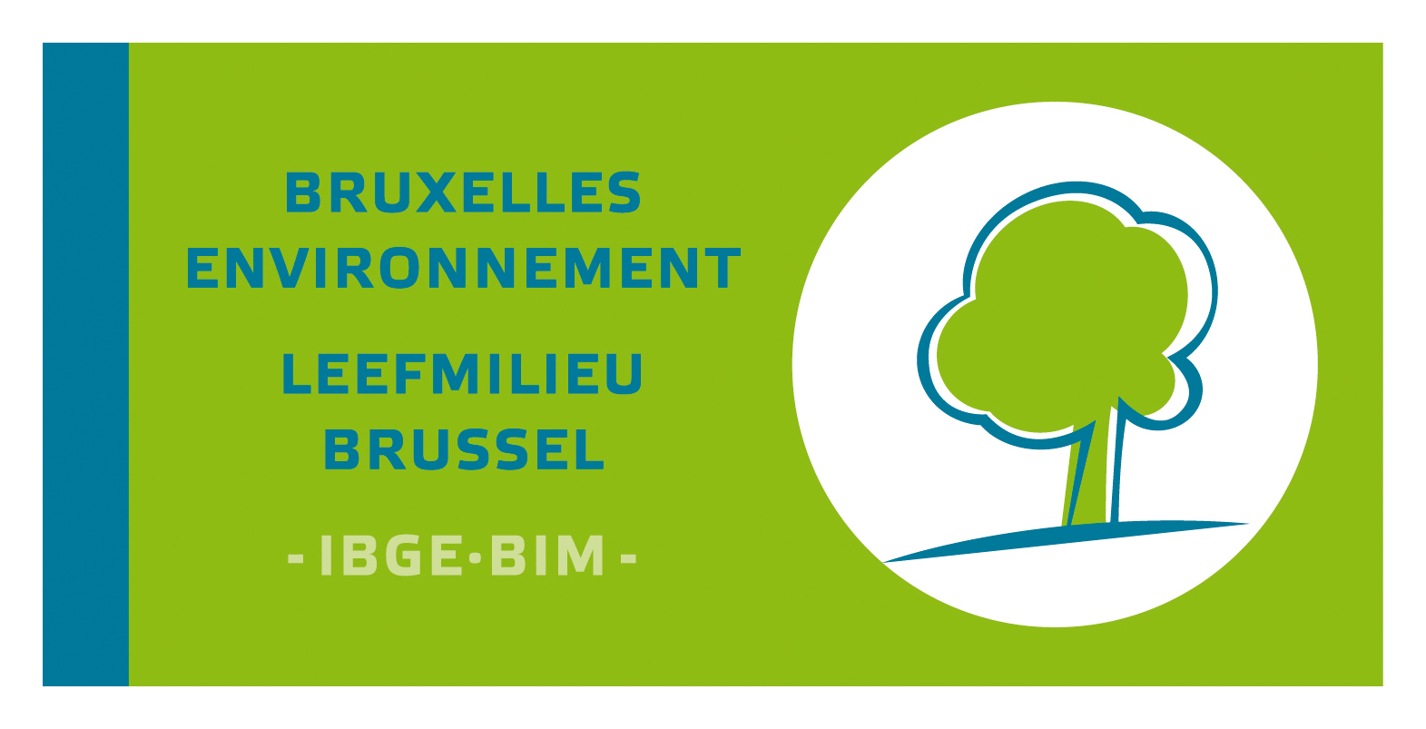
Gestion: Actions sur le terrain
Présence et gestion des espèces exotiques invasives en Région Bruxelles-Capitale
Dans une région urbanisée comme la Région de Bruxelles-Capitale, la présence de nombreuses espèces exotiques est liée indéniablement aux axes de transport présents, qui permettent l’arrivée de nombreuses espèces d’ailleurs, ainsi qu’au biotope urbain (perturbé) qui est souvent favorable à l’installation des espèces exotiques.
Bruxelles-Environnement suit l'évolution de ces espèces exotiques à l'aide du "Réseau de Surveillance et d'Information de l'Environnement". Ce réseau, installé en 1992, est alimenté par des inventaires et des monitorings des groupes d'espèces les plus importants.
Un aperçu détaillé de la problématique a été donné dans la monographie “Biodiversity in Belgium”, partim Brussels Capital Region et, plus récemment encore, dans l’Etat de l’Environnement (2003-2006).
Ces publications font le point sur les espèces exotiques invasives présentes à Bruxelles et leur risques plus au moins grande (ou inconnus) pour la diversité locale. Nous ne citons que quelques exemples d’espèces de faune et de flore envahissantes présentes à Bruxelles, bien connues : la perruche à collier, la perruche alexandrine, l’ouette d’Egypte, l’oie de Canada, l’oie de Magelhan, la tortue de Floride, la grenouille rieuse, la coccinelle asiatique, et, comme plantes, la renouée de Japon, la grande berce de Caucase, la Sénecie sud-africain, les Solidages d’Amérique, …
La politique de Bruxelles Environnement concernant les espèces exotiques invasives est basée sur trois axes :
1) Sensibilisation
Dans un but de prévention, une attention particulière est accordée aux campagnes de communication. Plusieurs dépliants, brochures et info-fiches ont été éditées ces dernières années.
Les Bruxellois ont par exemple été informés des retombées négatives de l'introduction de la Coccinelle asiatique.
En ce qui concerne la problématique de la Renouée de Japon, déjà en 1997, BE a édité un dépliant qui informait tous les intéressés des dangers de cette plante et les moyens de lutte.
2) Gestion
En ce qui concerne les plantes invasives exotiques, BE intègre les actes de gestion adaptées dans les espaces verts qu’il gère. L'extension d'espèces exotiques invasives telles que la Berce du Caucase et la Renouée du Japon y est réduite grâce à un fauchage approprié.
En ce qui concerne les actes de gestion contre la faune invasive, BE intègre e.a des actes de gestion adaptées dans les espaces verts qui défavorisent certaines espèces invasives, comme le fauchage tardif plutôt que la tonte régulière des pelouses autours des étangs, ayant un effet négatif sur, e.a ., les ouettes d’Egypte.
BE a aussi pris l’initiative d’organiser une formation pratique concernant la gestion des espèces invasives vers les autres gestionnaires des espaces verts (semi)-publics, en particulier les communes. Cette formation aura lieu le 19 mai 2009 sur le terrain (Parc Roi Baudoin fase III, Marais de Ganshoren).
3) Plans de gestion et plans d’action
Déjà en 2002, une étude a été réalisée pour la mise en place d’une politique de gestion des oies exotiques dans les espaces verts gérés par BE. Cette étude a permis d’intégrer certains actes de gestion dans les espaces verts (cfr. 2) gestion).

En 2008, une étude a été lancée pour déterminer les actions de lutte et de gestion pour réguler et contrôler les différentes espèces de perruches (perruche à collier, perruche alexandrine, perruche monarche). La procédure de mise en œuvre de ces plans d’action sera démarrée prochainement.
En 2009, une étude similaire a démarré vers les actions à mener pour réguler et contrôler les espèces d’oiseaux d’eau naturalisées et les espèces d’oiseaux d’eau domestiques retournées à l’état sauvage.

Personnes et données de contact
Olvier Beck, Service Stratégie Biodiversité, Division Nature, Eau et Forêt: obe@ibgebim.be: 0497/ 599 414
Jean-Christophe Prignon, Département Gestion Nature, Division Nature, Eau et Forêt: jpr@ibgebim.be, 0497/ 599 443

Plus d'infos
www.bruxellesenvironnement.be

